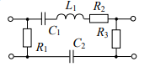
R₁=R₂=R₃=50 Ом; L₁=200мГн; С₁=C₂=100 мкФ.
e(t)=10sin(6280t)

- Разделить заданный четырехполюсник на два каскадно-соединенных четырехполюсника. Соединить два полученных четырехполюсника последовательно. Выполнить расчет основных параметров составного четырехполюсника.
(По выполнению расчетов: не нужно считать А-параметры. Нужно посчитать Z-параметры каждого четырехполюсника, так как соединение последовательное и через них определять параметры составного.)

